**คู่มือการใช้งาน application programming interface (API)**

**Google Vision API (Optical Character Recognition) และ**

**Cloud Text-to-Speech API (Text to Speech)**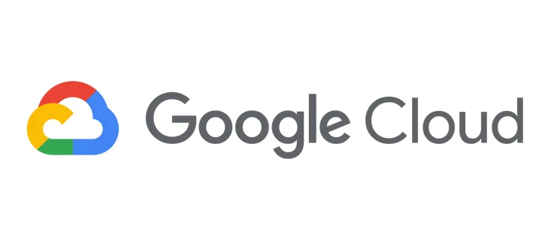

# สารบัญ

**เรื่อง หน้า**

สารบัญ 2

สารบัญภาพ 1

การใช้งาน Google Cloud API (Vision) 2

การใช้งาน Google Cloud API (Text-to-Speech) 8

การติดตั้งและการเขียนโปรแกรม 9

การติดตั้ง Node js 9

# สารบัญภาพ

ภาพที่ 1 ค้นหา https://cloud.google.com/ ในเว็บไซต์ 2

ภาพที่ 2 คลิ๊กไปที่คำว่า console มุมบนขวา 3

ภาพที่ 3 ค้นหาคำว่า Cloud vision api ในช่องค้นหาข้างบนตรงกลาง 3

ภาพที่ 4 คลิ๊กเข้าไปยัง Cloud Vision API 4

ภาพที่ 5 กดที่ปุ่ม Enable เพื่อเปิดการใช้งาน Google Vision API 5

ภาพที่ 6 คลิ๊กเข้าไปที่ Credentials เพื่อเข้าไปสร้าง key 5

ภาพที่ 7 คลิ๊กที่ปุ่ม + CREATE CREDENTIALS หัวข้อ Service account 6

ภาพที่ 8 ตั้งชื่อ key ของเรา แล้วกด DONE 6

ภาพที่ 9 จะได้ Service-account มาใช้แล้ว จากนั้น คลิ๊กเข้าไปยัง sevice account ที่เราสร้างขึ้น 7

ภาพที่ 10 คลิ๊กเข้าไปที่ KEYS 7

ภาพที่ 11 จากนั้นทำการ ADD KEY -> Create key 8

ภาพที่ 12 CREATE แบบ JSON ไฟล์ 8

ภาพที่ 13 ค้นหาคำว่า Cloud Text-to-Speech API จากนั้นคลิ๊ก Cloud Text-to-Speech API 9

ภาพที่ 14 ทำการ Enable เพื่อเปิดใช้งาน 9

# การใช้งาน Google Cloud API (Vision)

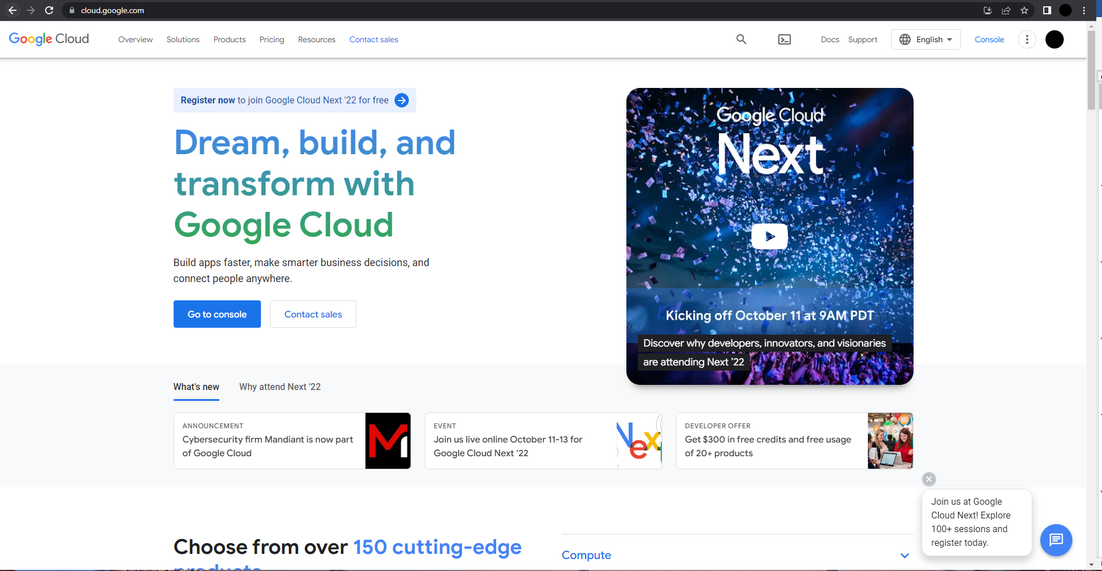

ภาพที่ 1 ค้นหา https://cloud.google.com/ ในเว็บไซต์



ภาพที่ 2 คลิ๊กไปที่คำว่า console มุมบนขวา

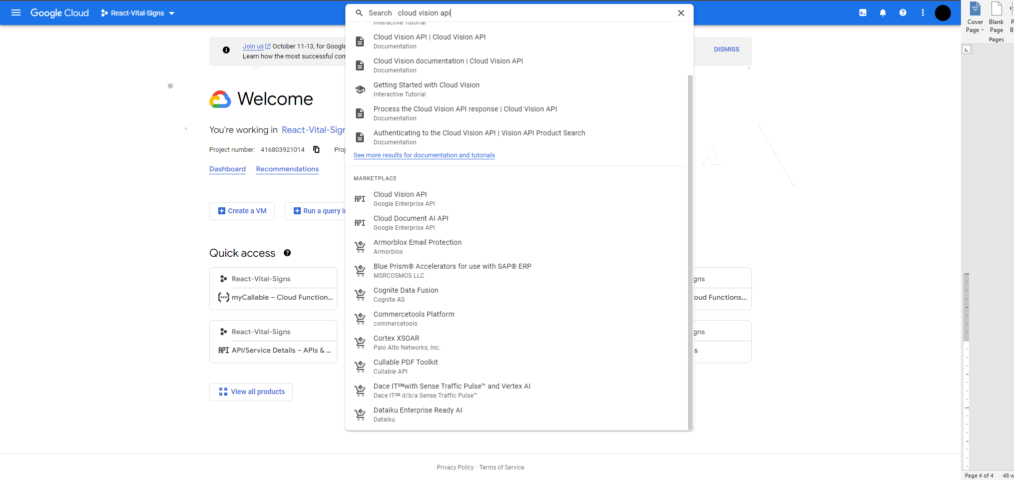

ภาพที่ 3 ค้นหาคำว่า Cloud vision api ในช่องค้นหาข้างบนตรงกลาง

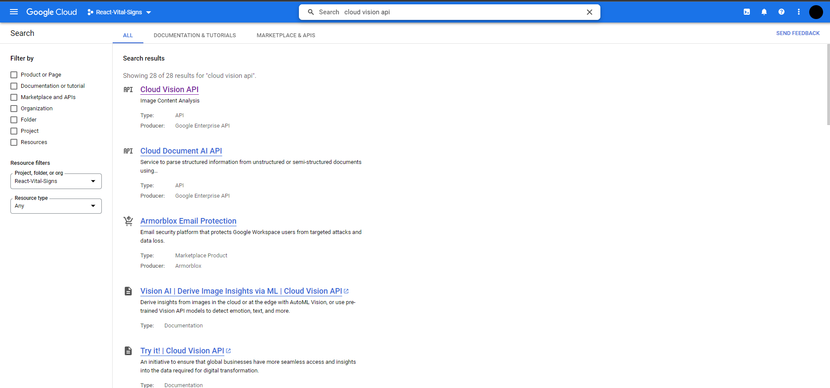

ภาพที่ 4 คลิ๊กเข้าไปยัง Cloud Vision API

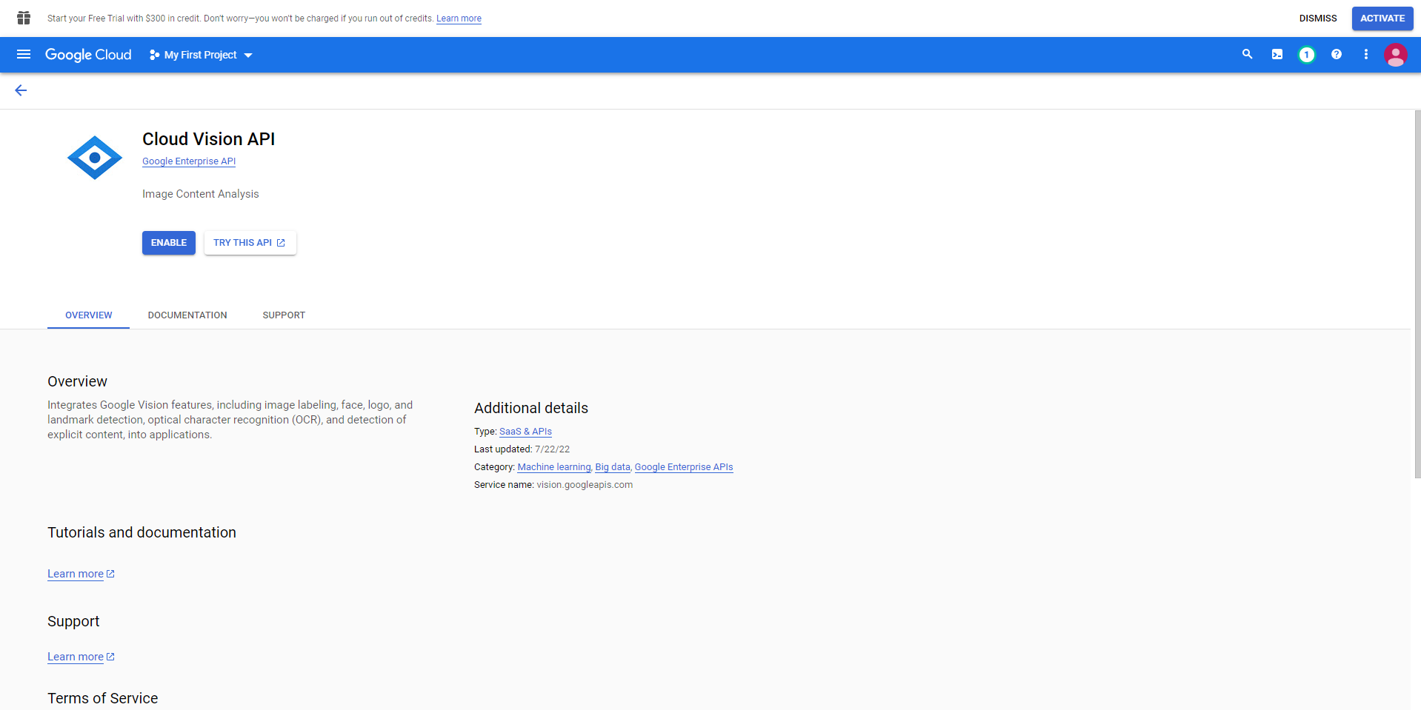

ภาพที่ 5 กดที่ปุ่ม Enable เพื่อเปิดการใช้งาน Google Vision API

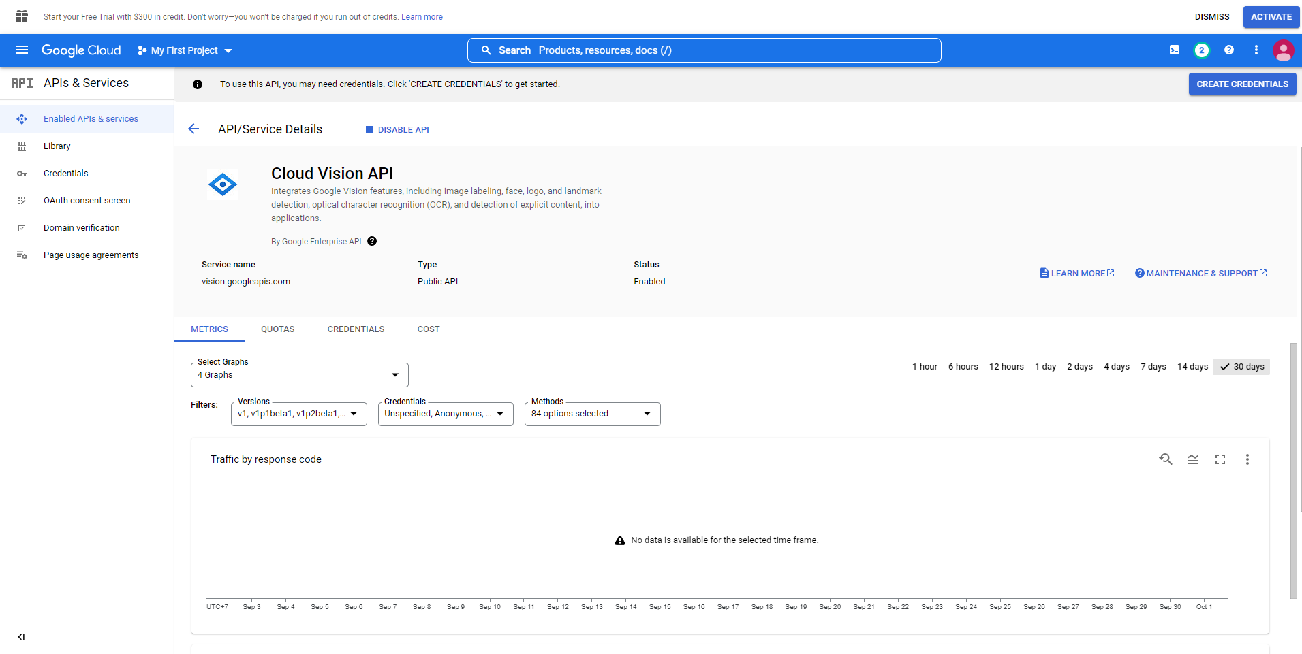

ภาพที่ 6 คลิ๊กเข้าไปที่ Credentials เพื่อเข้าไปสร้าง key

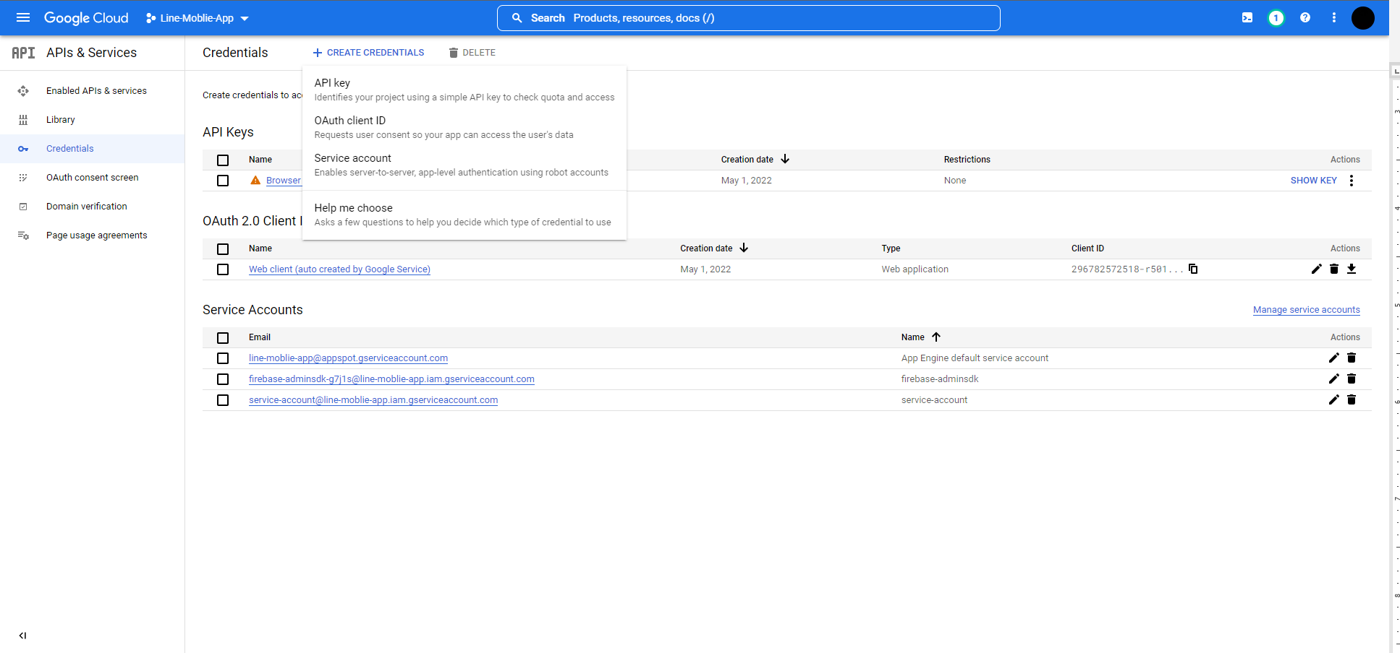

ภาพที่ 7 คลิ๊กที่ปุ่ม + CREATE CREDENTIALS หัวข้อ Service account

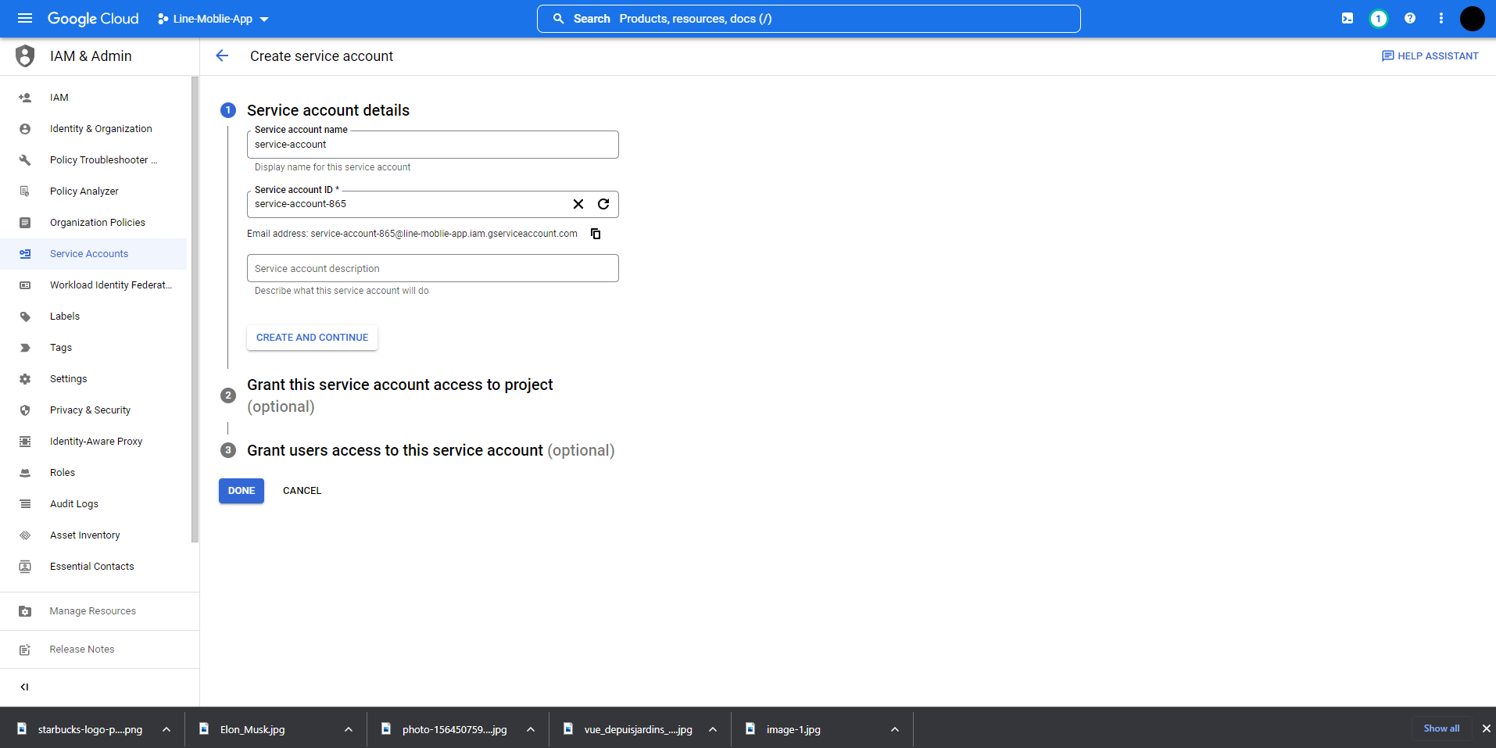

ภาพที่ 8 ตั้งชื่อ key ของเรา แล้วกด DONE

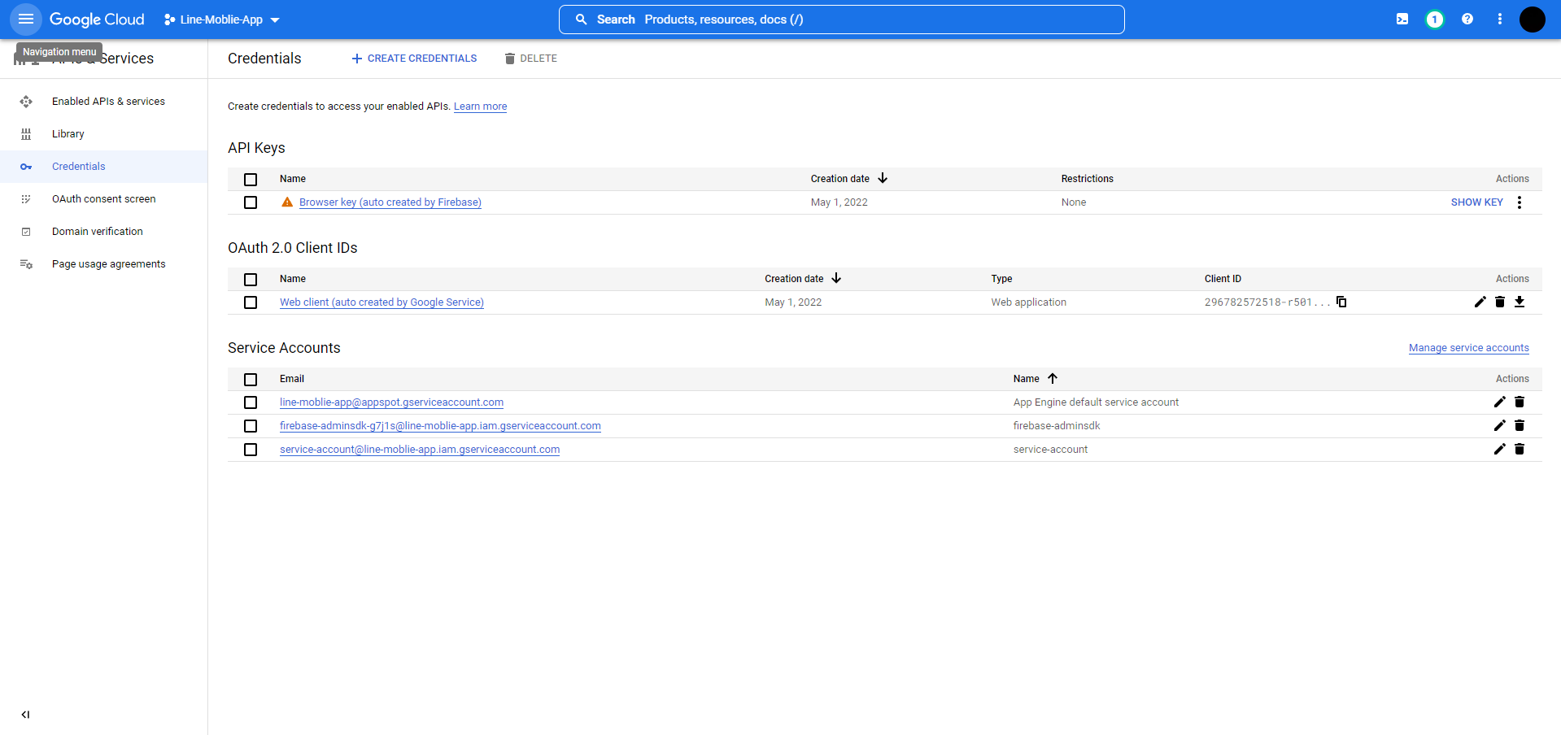

ภาพที่ 9 จะได้ Service-account มาใช้แล้ว จากนั้น คลิ๊กเข้าไปยัง sevice account ที่เราสร้างขึ้น

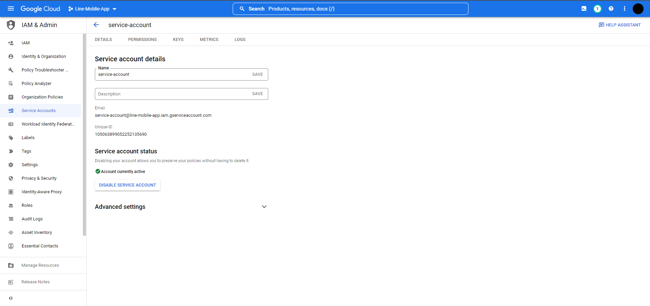

ภาพที่ 10 คลิ๊กเข้าไปที่ KEYS

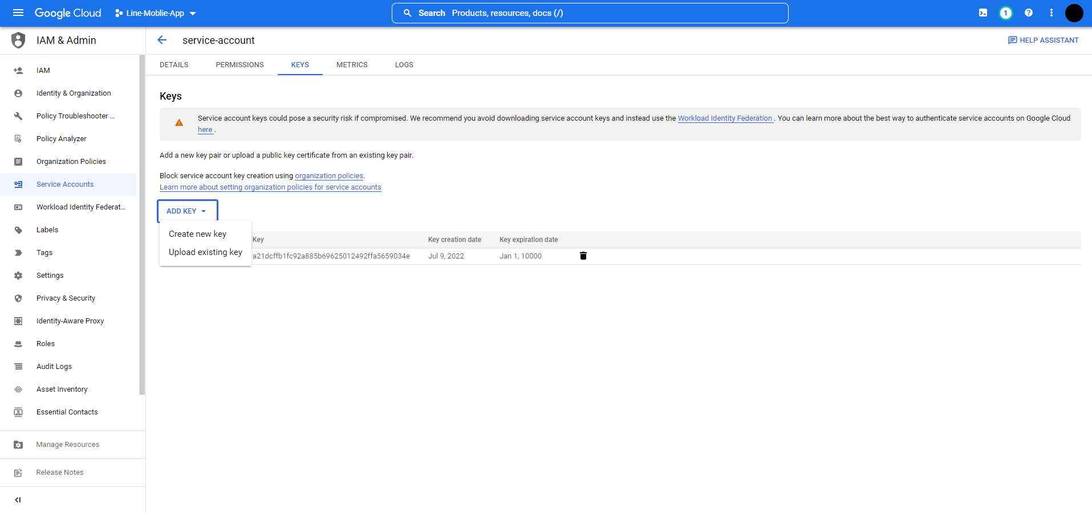

ภาพที่ 11 จากนั้นทำการ ADD KEY -> Create key

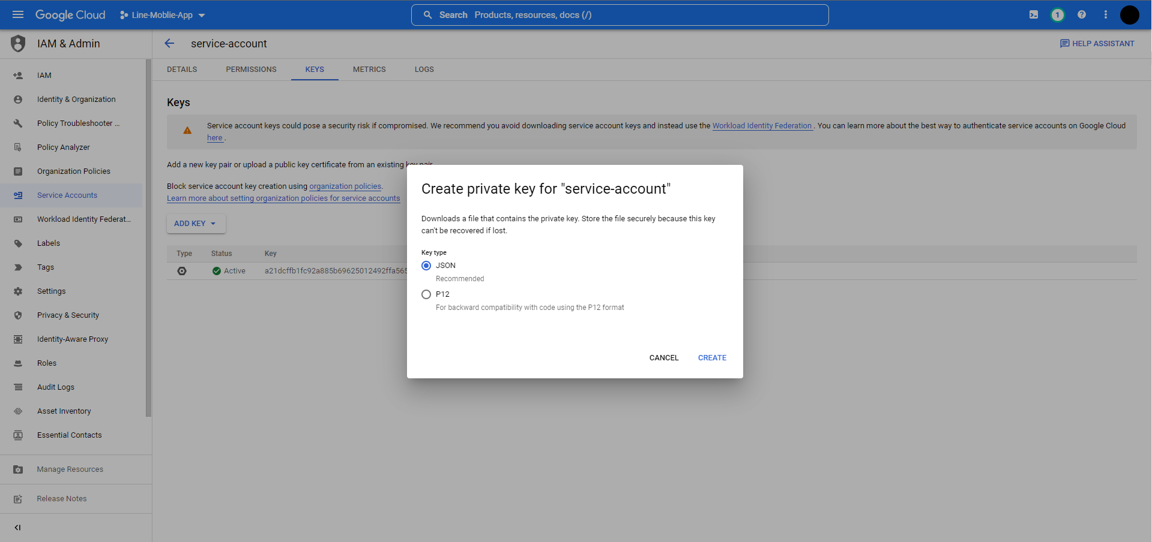

ภาพที่ 12 CREATE แบบ JSON ไฟล์

# การใช้งาน Google Cloud API (Text-to-Speech)

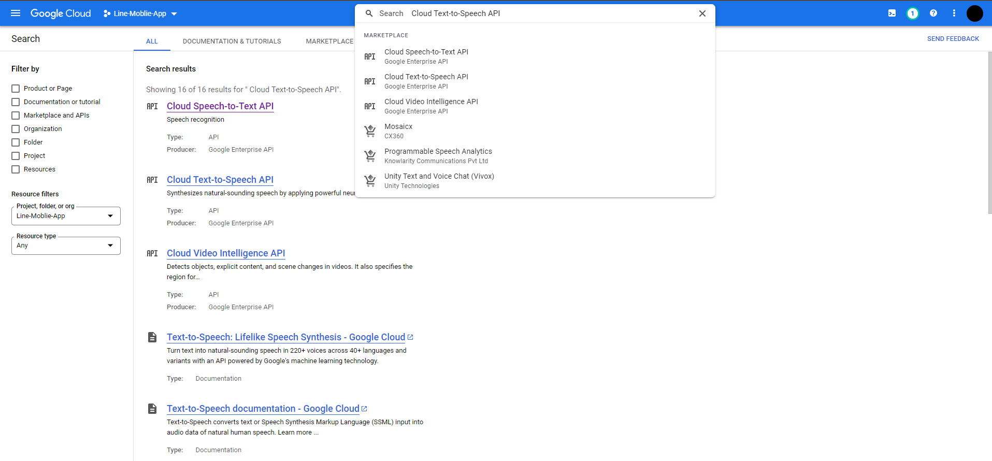

ภาพที่ 13 ค้นหาคำว่า Cloud Text-to-Speech API จากนั้นคลิ๊ก Cloud Text-to-Speech API

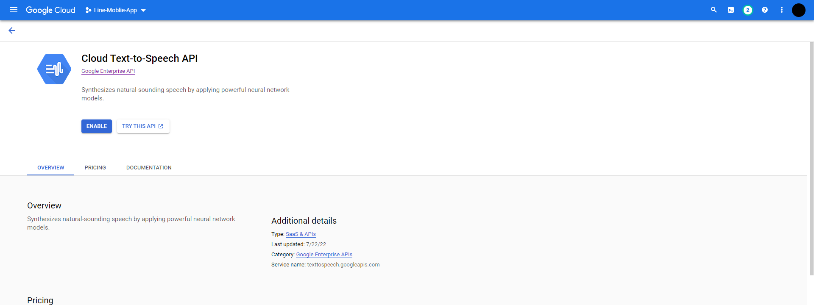

ภาพที่ 14 ทำการ Enable เพื่อเปิดใช้งาน

# การเตรียมเครื่องมือ

### การติดตั้ง Node js

* ขั้นตอนที่ 1 เข้าไปยังเว็บไซต์ <https://nodejs.org/en/> เพื่อดาวน์โหลด NodeJS
* ขั้นตอนที่ 2 ดาวน์โหลดเสร็จก็ทำการติดตั้งจนเสร็จ
* ขั้นตอนที่ 3 ลองเช็คว่าในเครื่องเรามี Node หรือยัง โดยการเปิด CMD แล้วพิมพ์คำว่า   
  node –version ถ้าเจอจะมีข้อมูล version ของ Node แสดงขึ้นมาเป็นอันเรียบร้อย

### การติดตั้ง Visual Studio Code

* ขั้นตอนที่ 1 เข้าไปยังเว็บไซต์ <https://code.visualstudio.com/> เพื่อดาวน์โหลด VS Code
* ขั้นตอนที่ 2 ดาวน์โหลดเสร็จก็ทำการติดตั้งจนเสร็จ
* ขั้นตอนที่ 3 ลองเปิด VS Code เพื่อเช็คว่าใช้งานได้ เป็นอันเรียบร้อย

การติดตั้งเครื่องมือ GitHub

* ขั้นตอนที่ 1 เข้าไปยังเว็บไซต์ <https://git-scm.com/downloads> เพื่อดาวน์โหลด Git
* ขั้นตอนที่ 2 ดาวน์โหลดเสร็จก็ทำการติดตั้งจนเสร็จ
* ขั้นตอนที่ 3 ลองเช็คว่าในเครื่องเรามี Git หรือยัง โดยการเปิด CMD แล้วพิมพ์คำว่า   
  git –version ถ้าเจอจะมีข้อมูล version ของ git แสดงขึ้นมาเป็นอันเรียบร้อย